Конспект занятия «Подарок для мамы»
Тема: «Шитье игольницы»
Цель: конкретизировать знания детей о свойствах и видах тканей, учить работать с тканью, воспитывать аккуратность при работе с иглой.
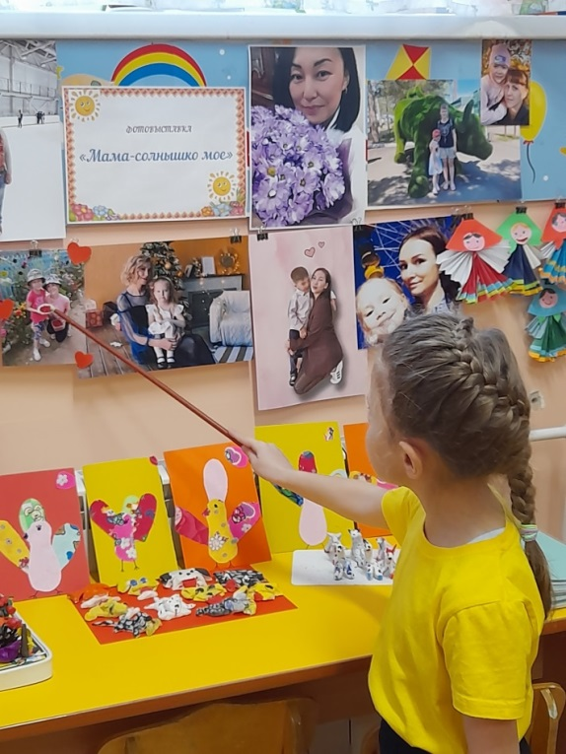
Предварительная работа: рассказ детей о своих мамах по фотографиям, чтение и разучивание стихов и песен о маме, игра «Шнуровочка»

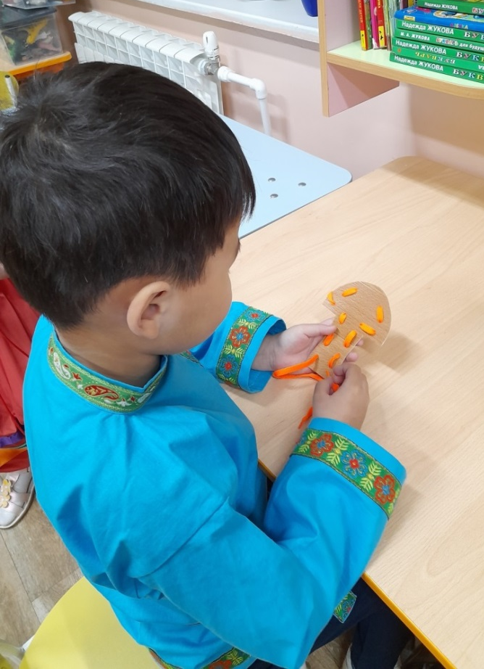
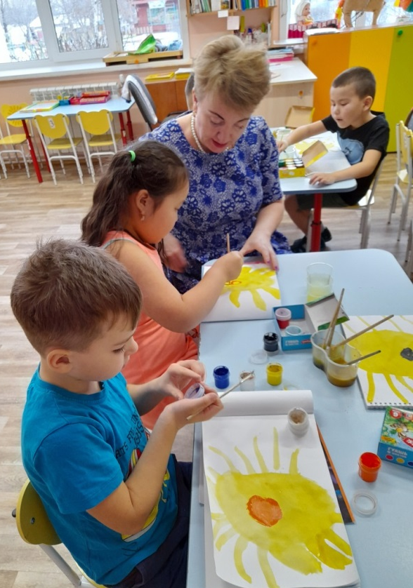

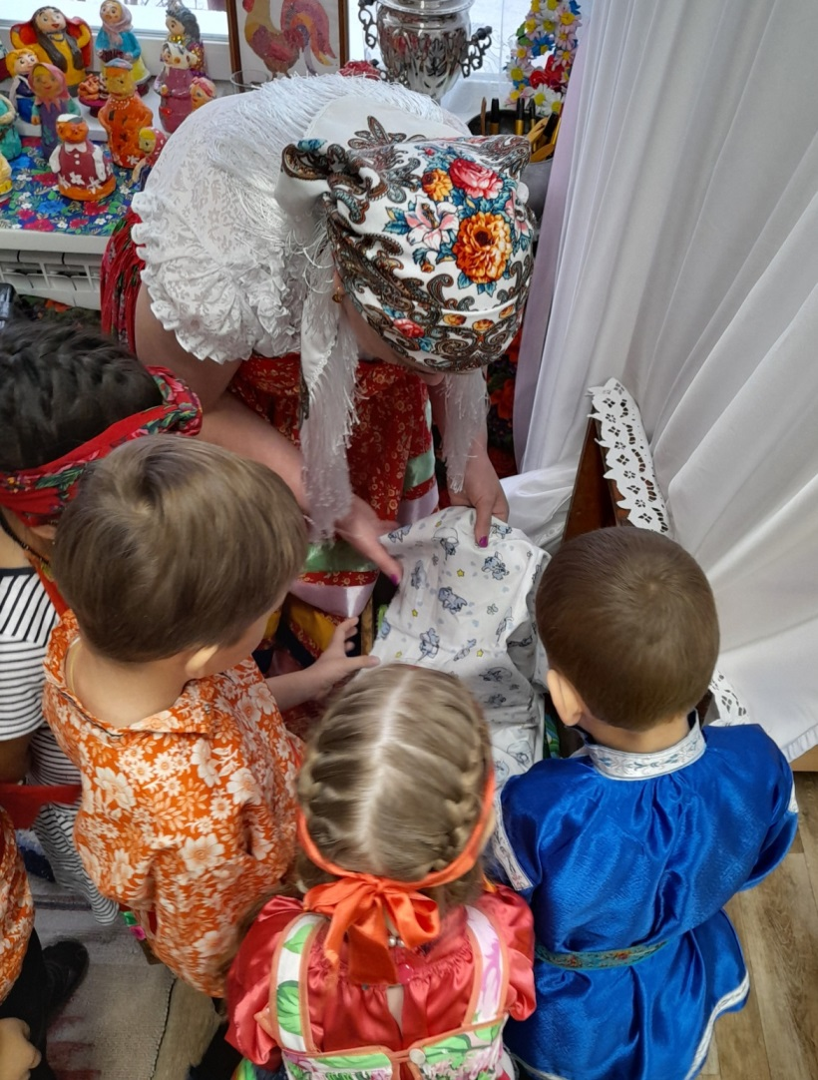
Бабушка Евдокия: здравствуйте, мои дорогие внучата.
Скоро праздник «День мамы» я предлагаю Вам сделать подарок мамам - сшить игольницу своими руками.
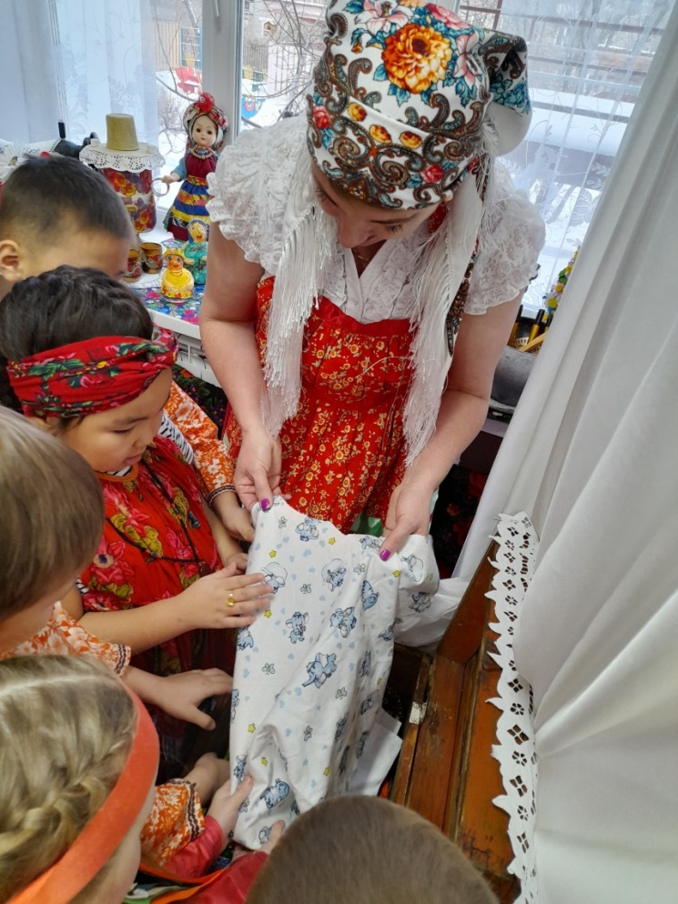
Давайте заглянем в мой сундук и решим, что нам для этого понадобится. Вот, какая замечательная ткань – бязь, потрогайте, какая она? Мягкая, теплая, нежная. Как раз то, что нам надо.
А еще что нам нужно для шитья?
Отгадайте, пожалуйста, загадку:
Маленького роста я, Тонкая и острая. Носом путь себе ищу, За собою хвост тащу? (иголка и нитка)

Давайте вспомним правила техники безопасности с ножницами и с иглой.

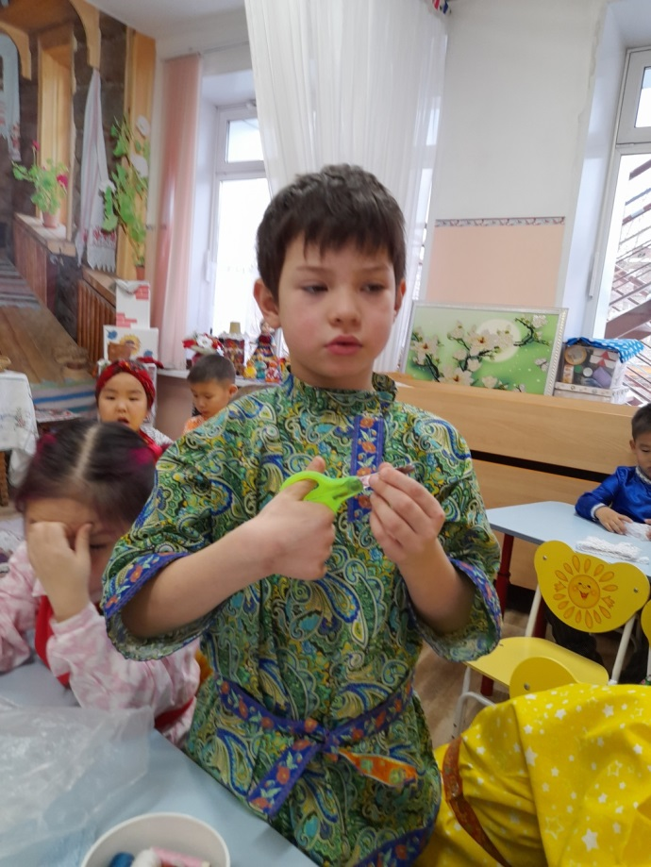
Пальчиковая игра с карандашом.
Упражнение №1 Возьмите не отточенный карандаш, зажмите его между ладонями и потрите. «Пошумим у правого уха, у левого».
Упражнение №2 Дети! Поставьте локти на стол. Возьмите карандаш за кончики тремя пальцами правой руки и тремя пальцами левой руки и покрутите его вперед и назад.
Упражнение №3 Зажмите карандаш в четырех пальцах правой и левой рук в согнутых к ладоням. Наклоните пальцы с карандашами к ладошкам и снова верните их на место.
Упражнение №4 Дети! Положите руки на стол ладошками вверх, зажмите карандаш в четырех пальцах. Согните кисть руки с карандашом и разогните ее.
Упражнение №5 Возьмите карандаш и зажмите его между указательными пальцами обеих рук.
Вот так вот! А теперь вращаем руки с карандашом, то в одну, то в другую сторону.

Практическая работа
Маму я свою люблю,
Ей подарок подарю.
